**今日动态**

**6月5日 星期三 晴**

1. **入园情况：**

今日来园26位小朋友。5位小朋友请假。

**2.区域活动**

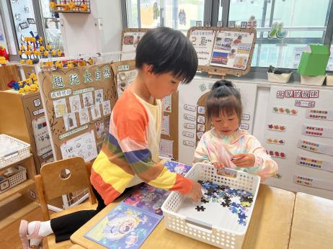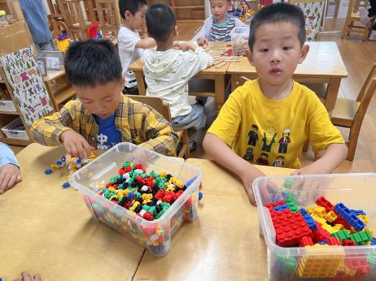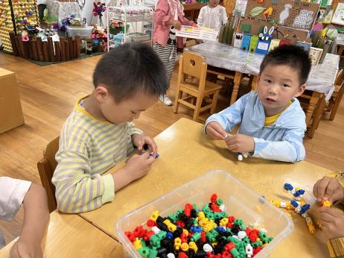

**桌面建构区**

何艺杰和杨斯彦两位小朋友在玩插塑积木，也在建构飞机。

**桌面建构区**

徐知行和杨赟两位小朋友在玩插塑积木，建构飞机。

**益智区**

高子鱼和吴予希两位小朋友在玩拼图游戏。

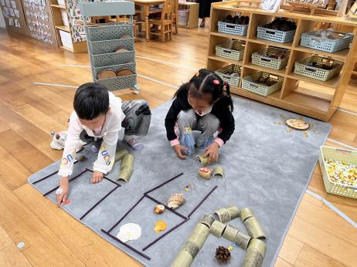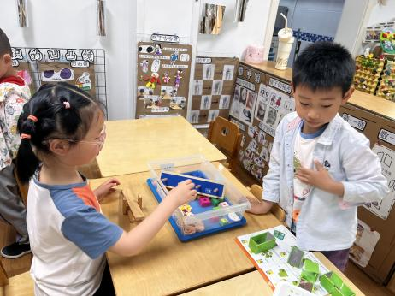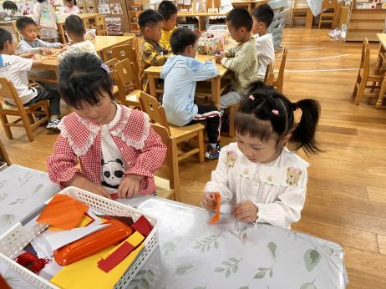

**美工区**

尚子晴和陆可两位小朋友在折树叶。

**科探区**

张子柚小朋友在玩平衡船，蒋乐宇小朋友在玩光学模块。

**自然材料区**

张苏锦和谢琦悦两位小朋友在建构房子。

**3集体活动**

本次活动是一次命题绘画活动。主题是夏天最常见的游泳运动。游泳时人们会呈现各种不同的姿态。本次活动主要让孩子们观察人物游泳时的动态特征，以绘画的形式画出人物游泳时的基本形态并表现水中嬉戏的场景。

中班幼儿已经有过正面人物的绘画经验，但在细节刻画方面存在不足，本次活动的绘画难点是人物身体的动态描绘。

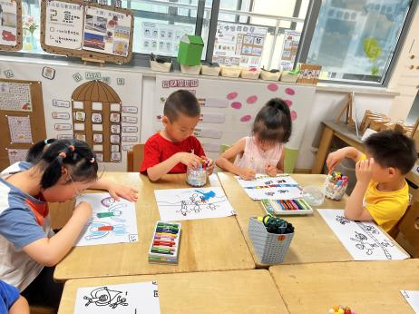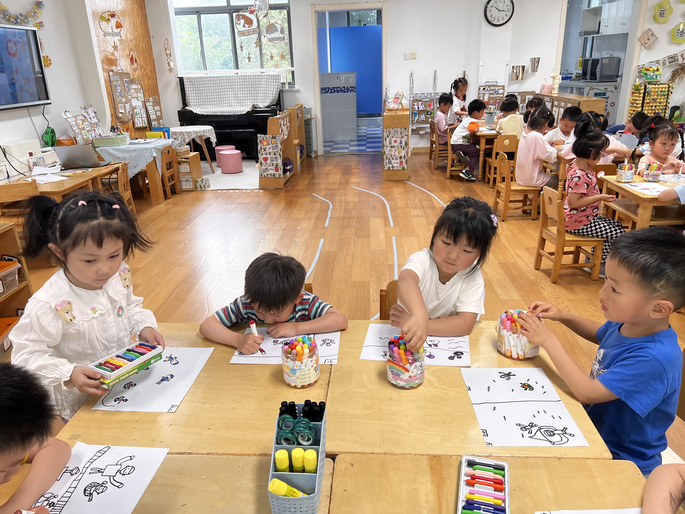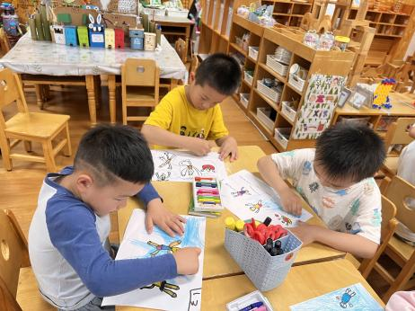

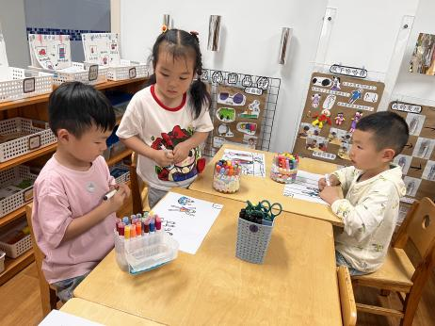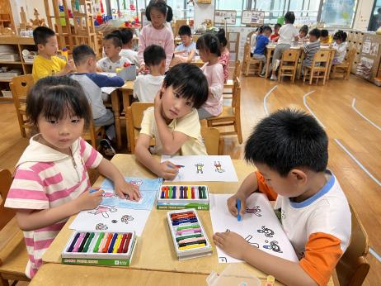

**5.生活活动**

早点：牛奶、饼干、腰果。午饭：牛肉炸酱面、双菇老鹅煲。

点心：咸粥。

水果：香蕉、羊角蜜。